Manual de usuario Realix Access
Cómo crear su cuenta y cómo pedir su mudanza
Este manual le explica, paso a paso, cómo crear su cuenta y cómo pedir su mudanza. Siga los pasos en el orden en que aparecen.
Tenga a la mano el nombre de su condominio, módulo, departamento, teléfono y correo electrónico.
Donde este manual dice presione, en un celular toque la pantalla y en una computadora haga clic.
Las pantallas de este manual corresponden a una solicitud de ejemplo. Las fechas, horas y datos que usted verá serán los de su propia solicitud.

Contenido
Seleccione este texto y presione F9 para generar el índice.

PARTE 1. Cree su cuenta
Hágalo una sola vez. Después entrará siempre con su correo y su contraseña.
Paso 1. Abra la página
En su celular o computadora, abra Google Chrome, Safari o el programa con el que entra a internet y escriba:
https://realixaccess.com.mx/
Paso 2. Abra el registro
Presione Crear cuenta de propietario. El botón está debajo de Iniciar sesión.
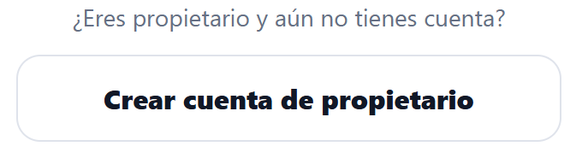

Seleccione su vivienda
Paso 3. Elija su condominio
Presione Condominio y elija el nombre de su condominio de la lista.
Paso 4. Elija su módulo
Presione Módulo y elija el que corresponde a su vivienda.
Paso 5. Elija su departamento
Presione Departamento y elija el suyo.
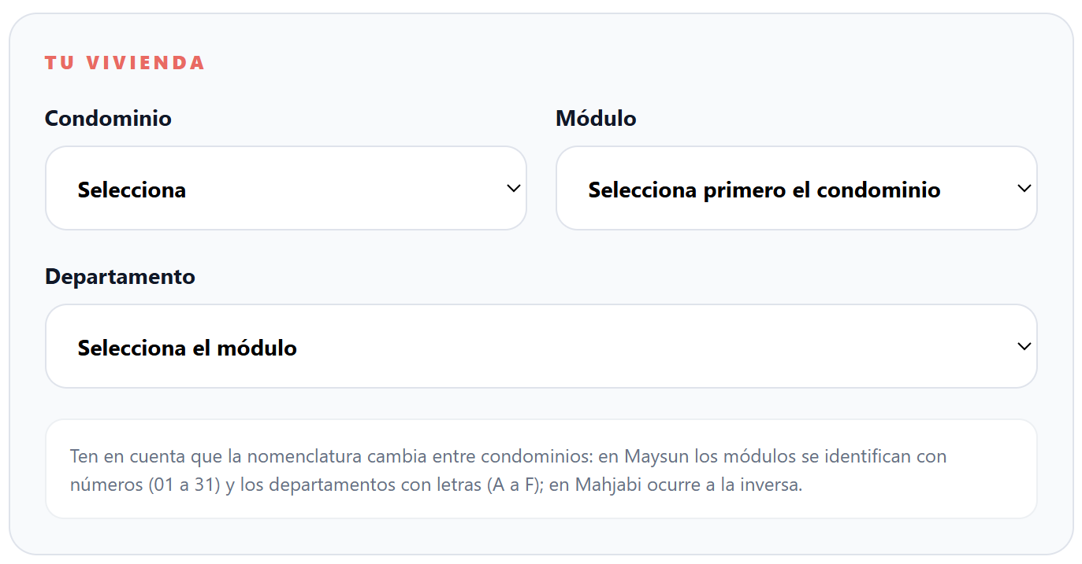

Seleccione en este orden: condominio, módulo y departamento.
Si su vivienda no aparece, pida ayuda a la administración del condominio.

Escriba sus datos
Complete los siguientes campos.
Paso 6. Escriba su nombre y teléfono
En Nombre completo, escriba sus nombres y luego sus apellidos, como aparecen en el registro del condominio. En Teléfono, escriba su número de contacto.
Paso 7. Escriba su correo electrónico
Use un correo al que tenga acceso. Con ese correo entrará después al sistema.
Paso 8. Cree su contraseña
En Contraseña, escriba la clave que usará para entrar. En Confirmar contraseña, escriba exactamente la misma clave.
Presione el dibujo del ojo para ver la contraseña que escribió. Recuerde su contraseña y no la comparta.

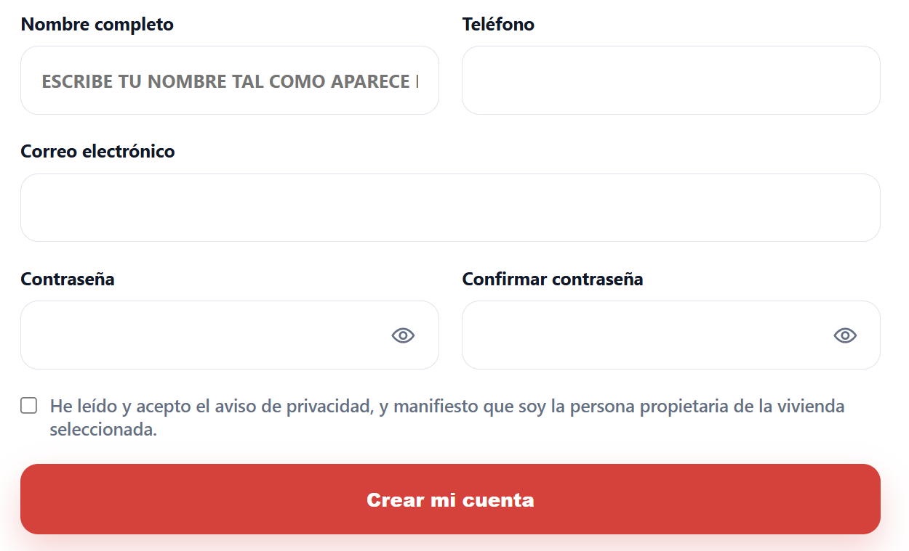

Termine su registro
Paso 9. Revise la información
Compruebe que su vivienda, nombre, teléfono y correo estén correctos.
Paso 10. Lea el aviso de privacidad
Lea el aviso. Si está de acuerdo, marque la casilla junto al texto He leído y acepto el aviso de privacidad.
Paso 11. Cree su cuenta
Presione el botón rojo Crear mi cuenta y espere la respuesta de la página.
El sistema verificará sus datos con el registro oficial del condominio.
Si aparece un mensaje de error, revise lo que le indica. Si no puede continuar, pida ayuda a la administración.
Cuando la página confirme que su cuenta fue creada, su registro habrá terminado.

PARTE 2. Pida su mudanza
Cada vez que necesite entrar o sacar muebles del condominio.

Comience su solicitud de mudanza
Después de crear su cuenta, entre a Realix Access con su correo y contraseña. Presione Iniciar sesión.
Verá la pantalla Gestiona tus mudanzas.

Presione Solicitar mudanza
Es el botón rojo con el dibujo de un camión. Se abrirá una serie de cinco preguntas.
Si ya tiene una solicitud, puede consultarla en Tus solicitudes recientes o en Ver todas.
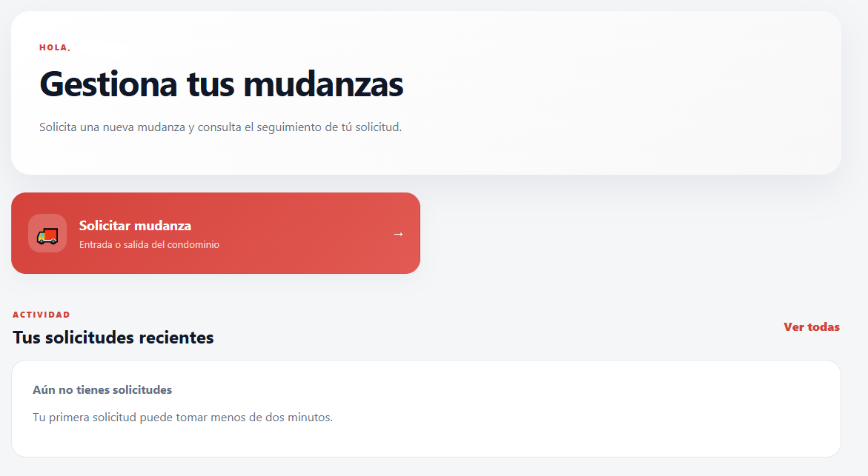

Paso 1. Elija el tipo y el horario
Elija Entrada o Salida
Entrada: llevará muebles al condominio. Salida: retirará muebles del condominio.
Seleccione la fecha y la hora
En Fecha de inicio, elija el día de la mudanza. En Hora de inicio, indique a qué hora comenzará.
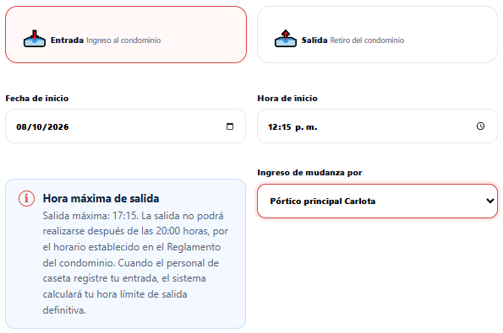
Seleccione el acceso y continúe
En Ingreso de mudanza por, elija por dónde entrará el vehículo. Después presione Continuar.
Importante: la mudanza puede durar hasta cinco horas desde el registro de entrada en caseta, sin pasar de las 20:00. Revise su hora límite.

Paso 2. Responsable de la mudanza
Escriba los datos de la empresa o de la persona que realizará la mudanza.
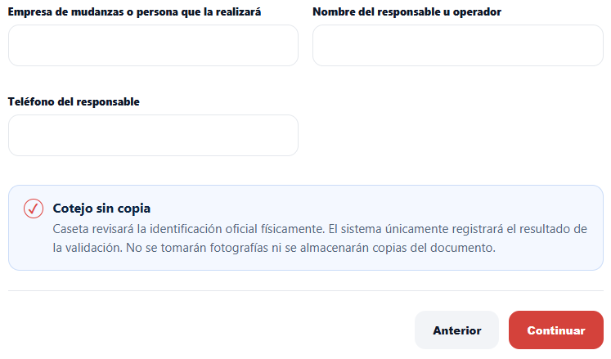
Llene los tres recuadros
Escriba el nombre de la empresa o persona, el nombre del responsable u operador y su teléfono.
El responsable deberá presentar su identificación oficial en caseta. El personal la revisará físicamente; no se guardan fotografías ni copias.
Presione Continuar
Si necesita corregir el paso anterior, presione Anterior.

Paso 3. Escriba los datos del vehículo
Indique qué vehículo se utilizará para la mudanza.
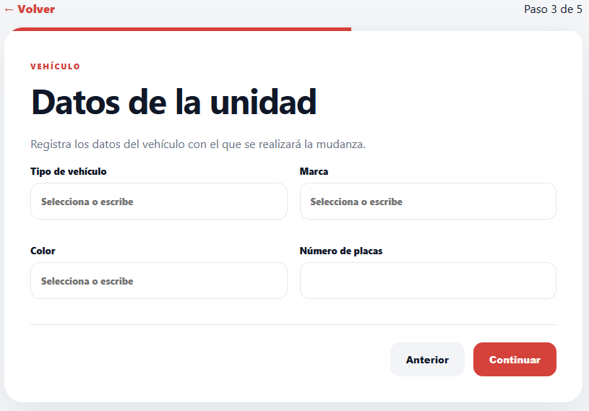
Llene los cuatro recuadros
Seleccione o escriba el tipo de vehículo, la marca y el color. En Número de placas, escriba las placas del vehículo.
Presione Continuar
Antes de avanzar, revise que las placas estén escritas correctamente.

Paso 4. Ocupante de la vivienda
Seleccione la opción que corresponda a su mudanza.
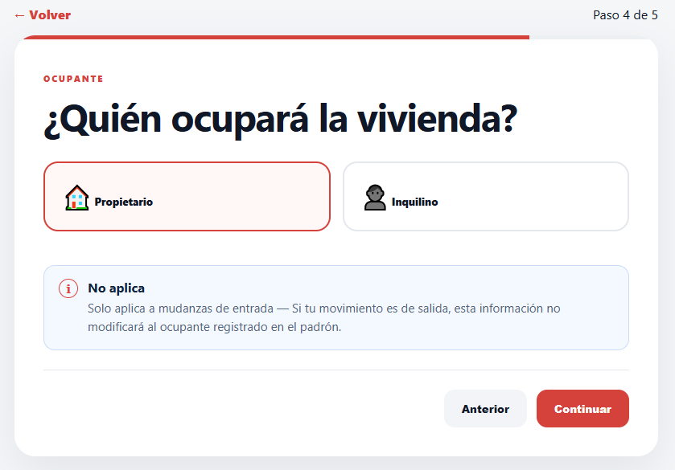
Propietario
Elija esta opción si quien ocupará la vivienda es el propietario. Después presione Continuar.
Inquilino
Elija esta opción si quien ocupará la vivienda es una persona que la renta. Aparecerán más recuadros, como se indica en la sección siguiente.
Si su mudanza es de salida, el ocupante registrado del condominio no se modifica con esta selección.

Si la vivienda la ocupará un inquilino
Al elegir Inquilino, escriba los datos de la persona que ocupará la vivienda.
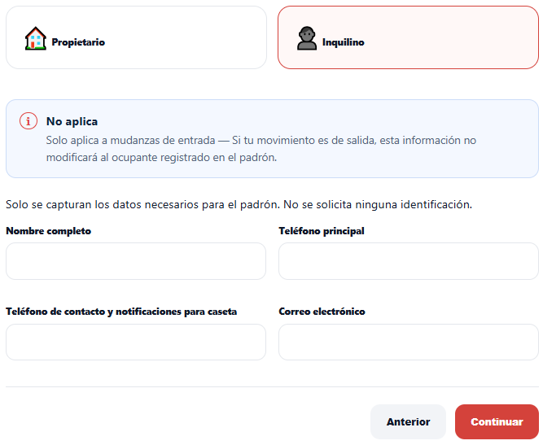
Llene los recuadros Nombre completo, Teléfono principal, Teléfono de contacto y notificaciones para caseta y Correo electrónico.
Revise los datos y presione Continuar. En esta pantalla no se adjunta ninguna identificación; la revisión se hace en caseta el día de la mudanza.

Paso 5. Revise su solicitud
Compruebe que los datos de la mudanza sean correctos.
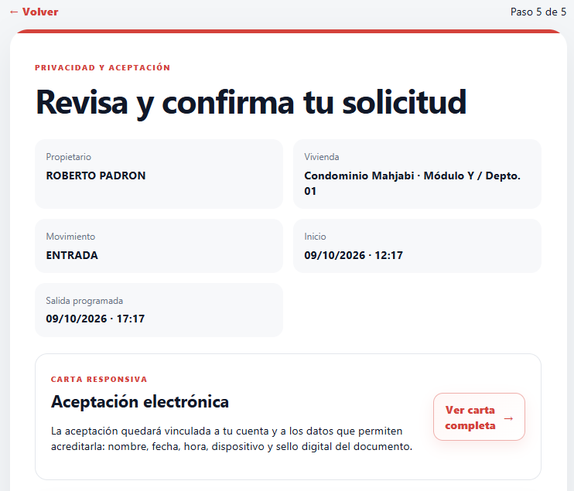
Revise el propietario, la vivienda, el tipo de movimiento, la fecha, la hora de inicio y la salida programada.
Lea la carta responsiva
Presione Ver carta completa. Si necesita corregir algún dato, use Anterior antes de enviar la solicitud.

Lea y acepte las condiciones
Antes de enviar la solicitud, lea los cuatro puntos. Presione Consultar aviso si desea abrir el aviso de privacidad.
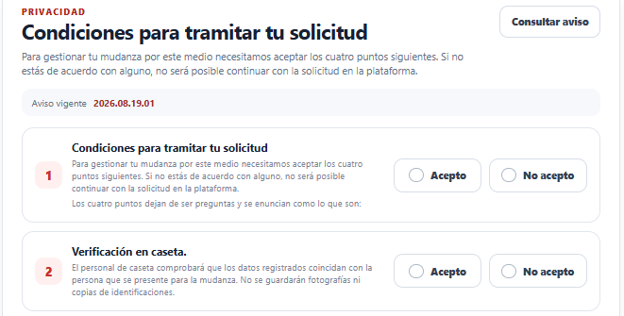
Condiciones para tramitar su solicitud
Lea el primer punto. Si está de acuerdo, presione Acepto.
Verificación en caseta
Lea el segundo punto sobre la revisión de los datos y la identificación en caseta. Si está de acuerdo, presione Acepto.
Continúe con los otros dos puntos que aparecen debajo.

Complete la aceptación y envíe
Lea los puntos Avisos sobre tu solicitud y Comunicación interna. Seleccione las opciones de aceptación si está de acuerdo.
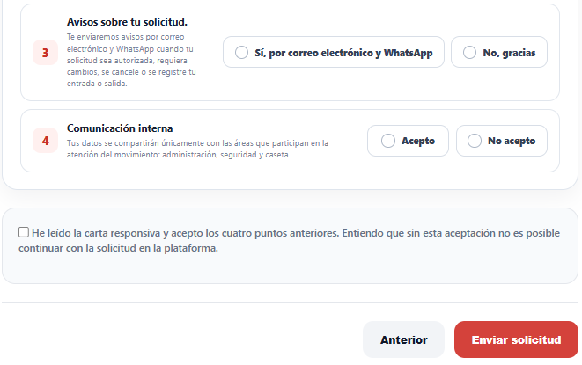
Marque la casilla de confirmación
Confirme que leyó la carta responsiva y acepta los cuatro puntos anteriores.
Presione Enviar solicitud
Sin esta aceptación no es posible enviar la solicitud por la página.

Confirme que la solicitud se registró
Después de enviarla, aparecerá el mensaje Tu solicitud quedó registrada.
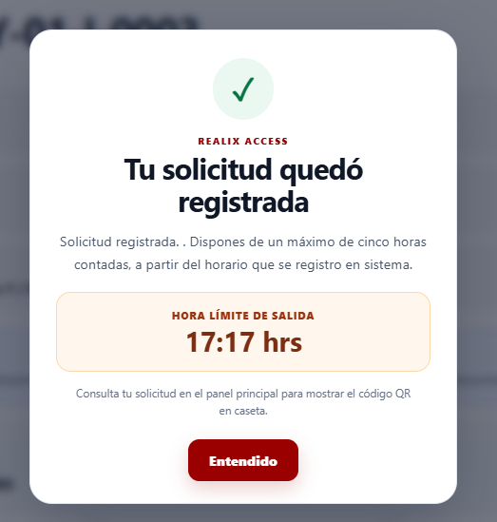
Revise la hora límite de salida
Consulte la hora que aparece en su solicitud.
Presione Entendido
Después consulte su solicitud desde la pantalla de inicio.
Una solicitud registrada es una solicitud enviada, no autorizada. Espere a que aparezca como autorizada para presentar el código QR.

Espere la autorización
Si aparece VALIDANDO o Estamos revisando tu solicitud, la revisión sigue en proceso.
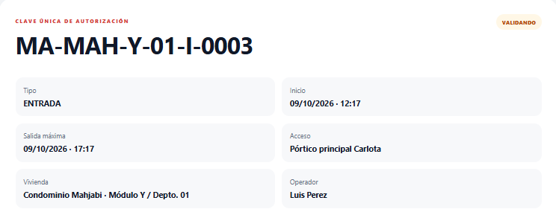
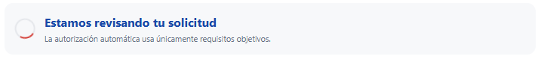
Consulte de nuevo el estado de su solicitud. La pantalla de horario indica que la revisión del sistema tarda aproximadamente un minuto.
En Constancias digitales puede consultar la carta responsiva con Ver carta o guardarla con Descargar PDF.
Si la solicitud no avanza o aparece otro aviso, comuníquese con la administración del condominio.

Presente su código QR en caseta
Cuando aparezca Solicitud autorizada, podrá ver su código QR.
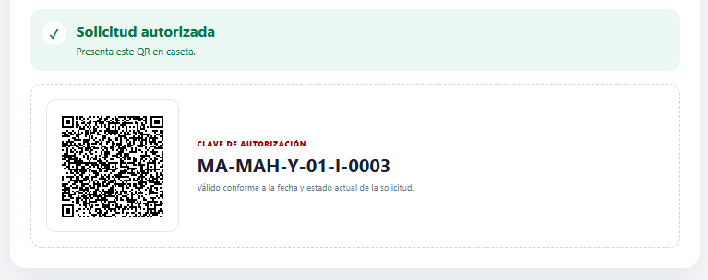
Abra su solicitud y muestre el código
Al llegar al condominio, muestre en caseta el código QR que aparece en su solicitud.
El QR es el cuadro con puntos negros. El personal de caseta lo utilizará para identificar su autorización.
Revise la fecha y el estado de su solicitud antes de la mudanza. El responsable debe llevar su identificación oficial para la revisión en caseta.
Presente siempre el código QR de su propia solicitud.

Consulte la autorización en su correo
Cuando su solicitud esté autorizada, recibirá un correo con los datos de la mudanza y el código QR.
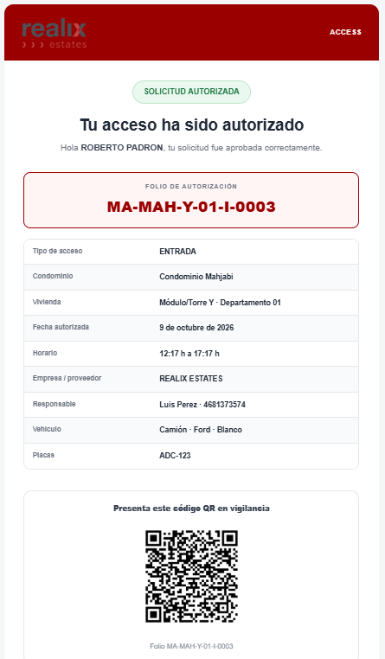
Abra el correo y revise la fecha, el horario y la vivienda. Muestre el código QR en caseta el día de su mudanza.
Comparta el QR únicamente con la persona responsable del acceso.

Autorización por WhatsApp
También recibirá un mensaje de WhatsApp con su código QR y los datos de la autorización.
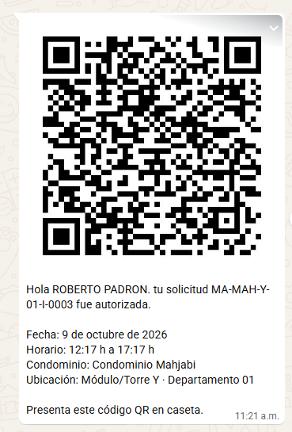
Abra el mensaje, revise la fecha y el horario y muestre ese código en caseta.
Use siempre la autorización que recibió para su propia mudanza.

PARTE 3. Si algo no le funciona
Consulte esta parte solo si tuvo algún problema.

Si su nombre no coincide
Si aparece este mensaje, la cuenta todavía no se ha creado.
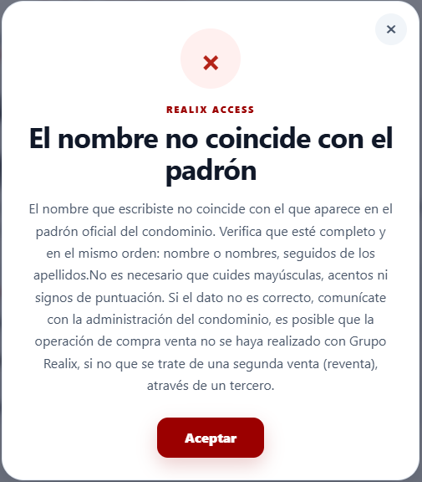
Presione Aceptar
Revise el campo Nombre completo. Escriba todos sus nombres y después sus apellidos, en el orden del registro del condominio.
Intente de nuevo
Presione Crear mi cuenta. Si el aviso vuelve a aparecer, pida a la administración que revise su nombre en el registro.

Si olvidó su contraseña

Si no recuerda su contraseña, siga estos pasos para crear una nueva y volver a entrar a su cuenta. Tenga a la mano el correo con el que se registró.

Solicite el código

Paso 1 En el inicio de sesión, busque “¿Olvidaste tu contraseña?” y haga clic en “Restablécela aquí”.

Paso 2 Escriba el correo electrónico que utilizó para registrar su cuenta.

Paso 3 Haga clic en el botón rojo “Enviar código”.

Abrir la página para recuperar mi contraseña

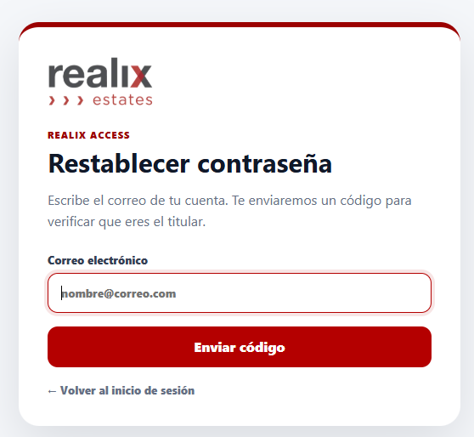

Revise su correo

Paso 1 Abra su correo electrónico, sin cerrar la página de Realix Access.

Paso 2. Busque el mensaje “Código para restablecer tu contraseña | Realix Access”.

Paso 3 Anote el código de 6 números que aparece en el mensaje.

Si no encuentra el mensaje, revise la carpeta “Correo no deseado” o “Spam”.

El código vence en 10 minutos. Utilice el que recibió en su correo; el de esta imagen es solo un ejemplo.

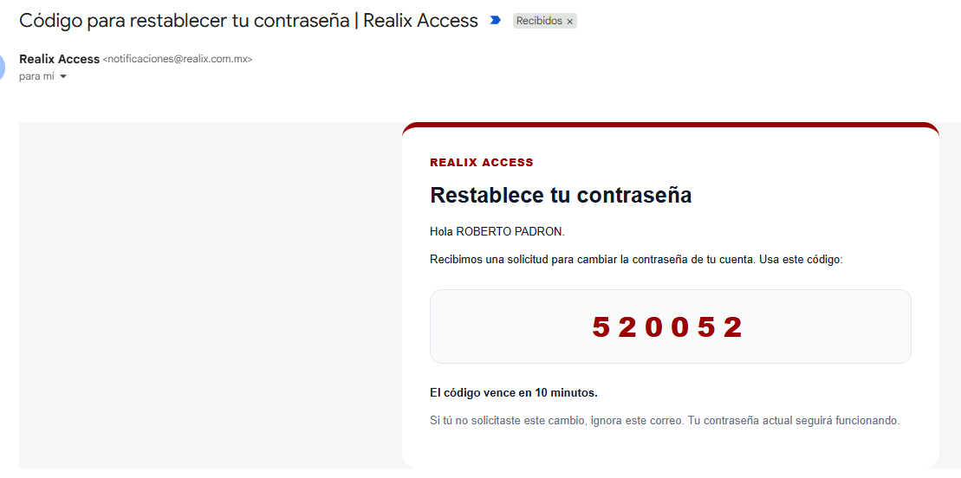

Escriba el código

Paso 1. Regrese a la página de Realix Access, a la pantalla “Verifica tu correo”.

Paso 4. En el campo “Código temporal”, escriba los 6 números que recibió.

Paso 3. Haga clic en el botón rojo “Verificar código”.

Si el código venció, haga clic en “Empezar de nuevo” para solicitar otro.

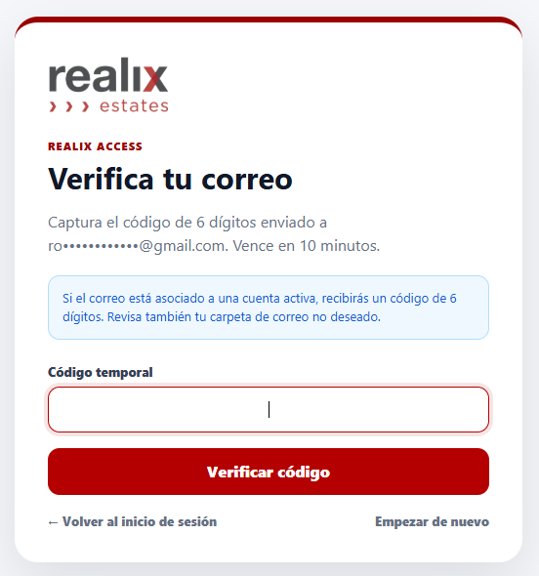

Cree su nueva contraseña
Paso 1. En “Nueva contraseña”, escriba la contraseña que usará para entrar a su cuenta.
Debe tener al menos 10 caracteres e incluir una letra mayúscula, una letra minúscula y un número.
Paso 2. En “Confirmar contraseña”, escriba nuevamente la misma contraseña.
Paso 3. Haga clic en el botón rojo “Guardar nueva contraseña”.
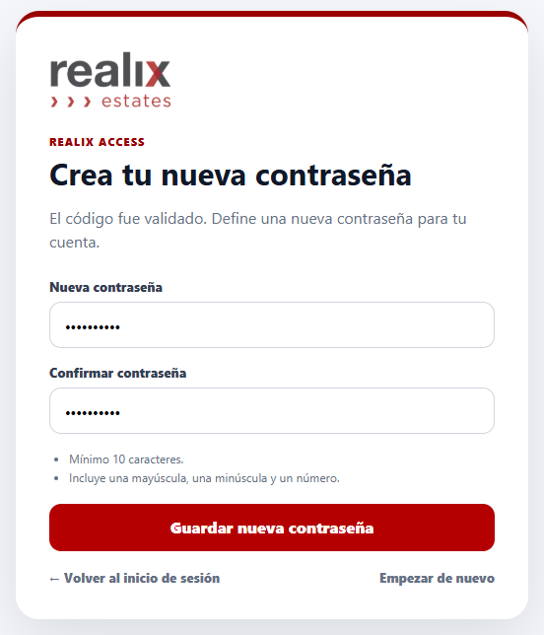

Después de guardar, aparecerá un mensaje para confirmar el cambio.

Confirme el cambio

Paso 1. Cuando aparezca el mensaje “Contraseña actualizada”, su nueva contraseña ya estará guardada.

Paso 2. Haga clic en el botón rojo “Aceptar”.

Paso 3. Regrese al inicio de sesión e ingrese con su correo electrónico y su nueva contraseña.

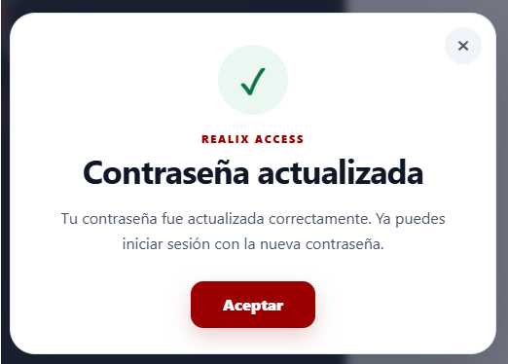

Regrese al inicio de sesión e ingrese con su correo electrónico y su nueva contraseña.

Si el código QR no se lee en caseta

El ingreso no quedará registrado mediante el código QR. El condómino deberá avisar de inmediato al personal de caseta y proporcionar el folio de su solicitud para que se revise la autorización y se registre la entrada en el sistema.

Para evitar esta situación, envíe el código QR a la persona encargada de la mudanza e indíquele que lo presente en caseta antes de ingresar.

Si necesita cancelar o cambiar una solicitud ya enviada

Comuníquese con la administración del condominio y proporcione el folio de su solicitud. Indique si desea cancelarla o qué información necesita cambiar.

Espere a que le confirmen cómo proceder. Si le indican que debe registrar una nueva solicitud, utilice el nuevo código QR y compártalo con la persona encargada de la mudanza.

Si quien va a vivir ahí renta la vivienda

La cuenta debe crearla el propietario o uno de los copropietarios registrados en el padrón. El inquilino no puede crear una cuenta de propietario con su propio nombre.

El propietario registra la solicitud de mudanza, selecciona la opción “Inquilino” y captura los datos de la persona que vivirá en la vivienda. Una vez autorizada, le comparte el código QR para que lo presente en caseta.

Si necesita ayuda
Comuníquese con la administración del condominio. Explique qué necesita y, si ya registró una solicitud, proporcione el folio para que puedan revisarla.

Teléfono: [Número de la administración]
Correo electrónico: [Correo de la administración]

